Названия организации | Средне-Челнинский сельский клуб  (Структурное подразделение МБУ «Центр развития культуры»  Нурлатского муниципального района РТ)
Тип учреждения | Сельский клуб
Муниципальный район | Нурлатский
Город/посёлок | Д. Средние Челны
Район города | -
Полный адресс | 423005, РТ, Нурлатский район, д. Средние Челны  ул. Карла Маркса, д.12
Телефон | 89393959326
Факс | -
Е-mail | Nurgaleeva24@gmail.com
Сайт | https://vk.com/id711678547
График работы | Пн-сб  9.00-12.00  19.00-22.00  Вс-выходной
Краткая история | Средне-Челнинский сельский клуб функцианирует с 1987 года.  Специфика правового положения Средне-Челнинского сельского клуба-структурное подразделение Муниципального бюджетного учреждения Центр развития культуры, который действует на основании Устава.  Согласно уставу основной деятельностью сельского клуба является предоставление населению разнообразных услуг социально-культурного, просветительского характера, создание условий для развития любительского, самодеятельного творчества, патриотического воспитания.  В зрительном зале 50 посадочных мест.  Площадь здания -300,7 кв.м. Площадь земельного участка -2675 кв.м.
О деятельности организации | Сельский клуб осуществляет свою деятельность на основе запросов и потребностей населения, активно используя средства и формы организации досуга, расширяя спектр культурных услуг, приобщая жителей села культурному развитию и любительскому искусству. Предоставляет услуги социально-культурного, просветительского, оздоровительного, профилактического и развлекательного характера, доступных для всего населения.  Учреждение проводит культурно-массовые мероприятия, праздники, концерты, вечера отдыха, игровые развлекательные программы, мероприятия профилактической направленности, призывающие к здоровому образу жизни.  В сельском клубе созданы 3 клубных формирования, в котором задействованы население:  Клуб любителей рукоделия- «Умелые руки» (средний возраст женщины, дети)  Кружок любителей настольного тенниса –«Спортики» (дети)  Клуб любителей бильярда-«Форсаж»  Руководитель: Нургалеева З.П (зав.отделом сектора)

ФИО руководителя | Нургалеева Зинаида Петровна
Фотография руководителя | 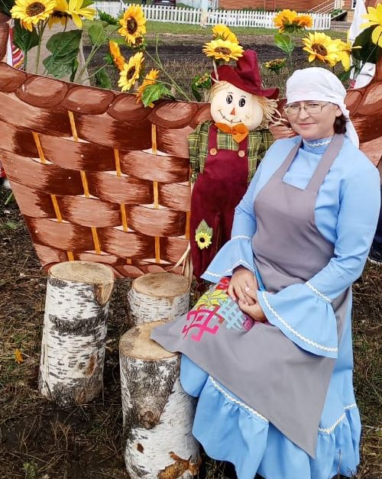
Должность | Заведующей отделом (сектора)
Адрес | д. Средние Челны ул. К. Маркса д. 12 Нурлатский район РТ
Телефон | -
Факс | -

